1. Отбор, при котором в природных условиях выживают наиболее приспособленные.
2. Форма борьбы за существование, при которой птицы одного вида конкурируют из-за мест гнездования.
3. Изменчивость, основных особенностей конкретного вида.
4. Дикий предок КРС.
5. Внезапное изменение наследственных свойств организма, приводящее к изменению тех или иных его признаков.
6. Форма борьбы за существования, при которой лев отнимает добычу у гиен.
7. Дикая курица, от которой произошли все породы кур.
8. Отбор, в результате которого создаются новые породы Ж и сорта культурных Р путем систематического отбора и размножения особей с определенными, ценными для человека признаками и свойствами.
9. Дикий кролик, от которого произошли породы кроликов.
10. Предок собаки.
11. Прогрессия, при которой любой вид Ж и Р стремится к размножению, но в то же время число взрослых особей каждого вида остается относительно постоянным.
12. Дикая утка, от которой произошли домашние утки.
13. Сорт капусты, полученный человеком.
14. Оплодотворенное яйцо.
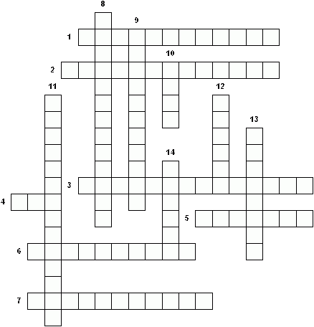

1. Отбор, при котором в природных условиях выживают наиболее приспособленные.
2. Форма борьбы за существование, при которой птицы одного вида конкурируют из-за мест гнездования.
3. Изменчивость, основных особенностей конкретного вида.
4. Дикий предок КРС.
5. Внезапное изменение наследственных свойств организма, приводящее к изменению тех или иных его признаков.
6. Форма борьбы за существования при которой лев отнимает добычу у гиен.
7. Дикая курица, от которой произошли все породы кур.
8. Отбор, в результате которого создаются новые породы Ж и сорта культурных Р путем систематического отбора и размножения особей с определенными, ценными для человека признаками и свойствами.
9. Дикий кролик, от которого произошли породы кроликов.
10. Предок собаки.
11. Прогрессия, при которой любой вид Ж и Р стремится к размножению, но в то же время число взрослых особей каждого вида остается относительно постоянным.
12. Дикая утка, от которой произошли домашние утки.
13. Сорт капусты, полученный человеком.
14. Оплодотворенное яйцо.

